**Java Web开发**

**实验五**

**作业报告**

|  |  |
| --- | --- |
| 学 院 | 计算机 |
| 所在系 班 级 | 2017软件工程系07班 |
| 学 号 姓 名 | 04171502展煜斐 |
| 指 导 教 师 | 罗永升 |
| 完 成 时 间 | 2019年4月14 |

# 实验题目

1. 1、理解会话的原理和HttpSession会话期；
2. 2、掌握如何使用URL重写；
3. 3、掌握如何使用HttpSession会话管理

# 分析与设计

根据题目要求，计划设计几个文件来完成实验，每个文件的名字、作用。如果是类，要求写出类的变量和方法

1. 练习老师在理论课上演示的购物车实例，理解购物功能如何实现，理解如何利用session对象保存购物信息，如何设计封装数据类。（请参考“第四章会话管理课上的购物车实例代码.docx”文档）；

如果上课听懂了购物车的原理或者部分理解，可以参考我的实例完成第2题，此题可忽略不写。

1. 第四章课后练习3购物车，实现一个购物车应用程序，可以购物，显示购物数量并查看购物车内容。（此题模版test4E，提供给大家参考。）

提示：采购此书做成超链接，并用URL重写带关键信息

* 1. Shopping.view?bookID=‘0001’，其中0001是你选中图书对应的ID号，每点击一次就在相应的购书数量上加一，并返回当前的选购页面。
  2. 除了要保存图书的ID号、书名，还要保存购书数量，所以session对象保存的信息需要考虑清楚，最好是一个对象数组或列表。

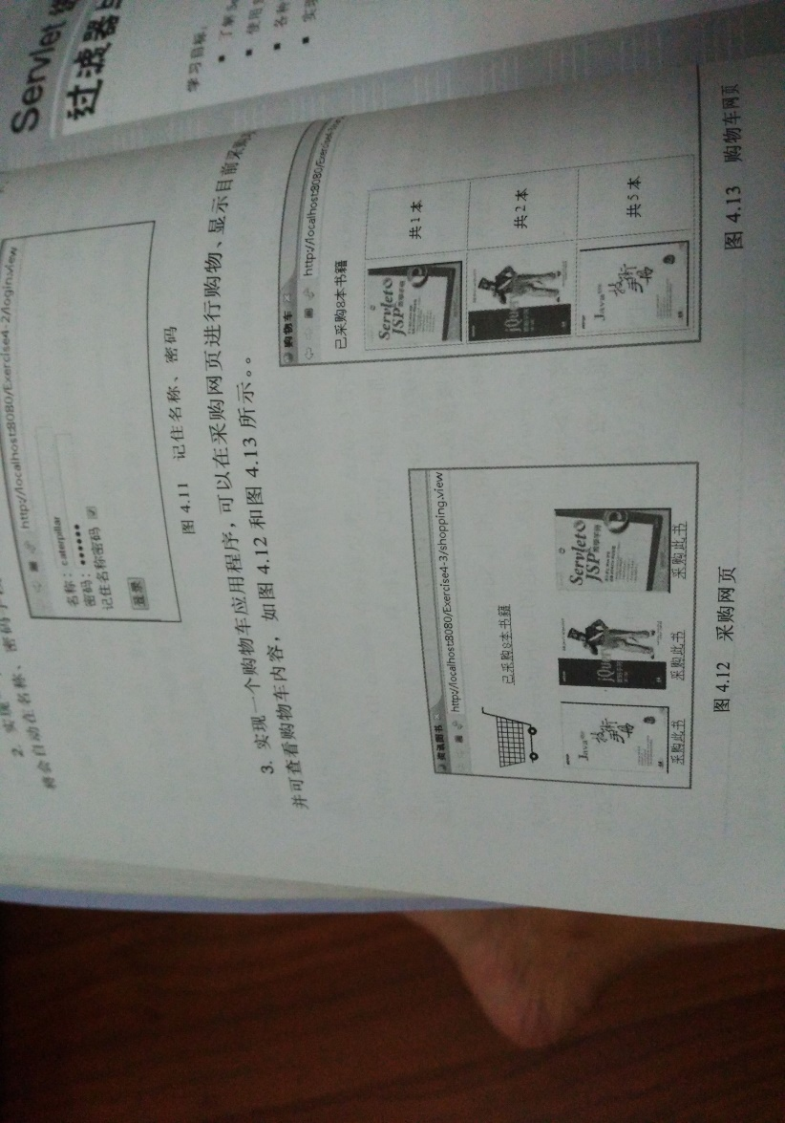

购物车的效果图

1. 对第三章动态验证码程序实现动态验证。（选做）

提示：在生成动态验证码的同时将其放入HttpSession对象中，在网页上提取出来进行比对。

实验报告：

# 关键源码（部分）

# 运行效果图

实验在浏览器下运行的结果截图，并进行解释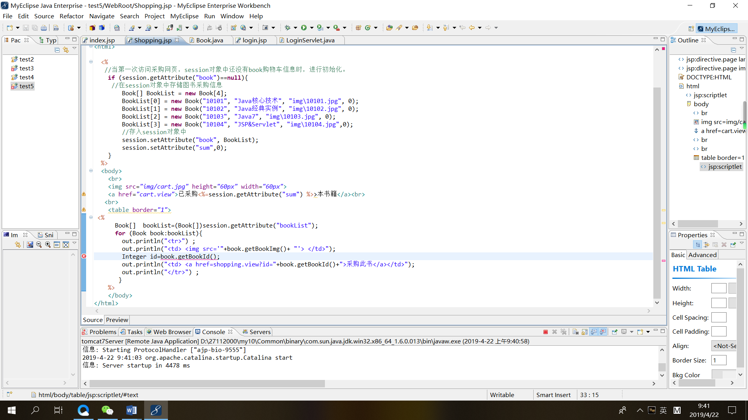

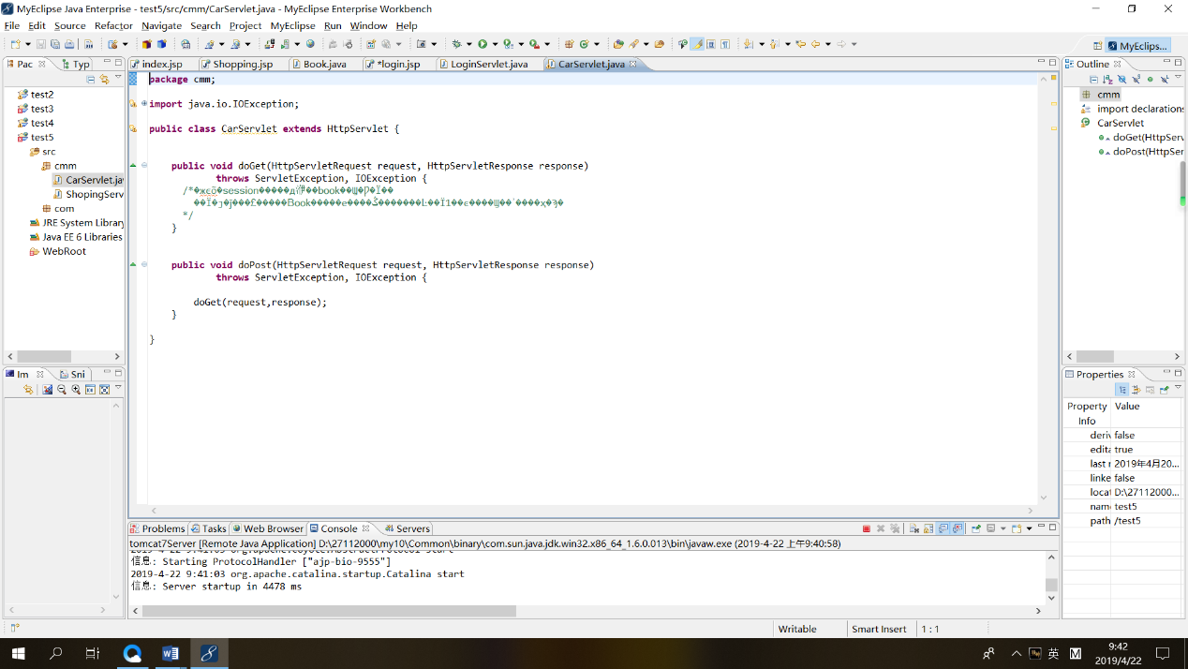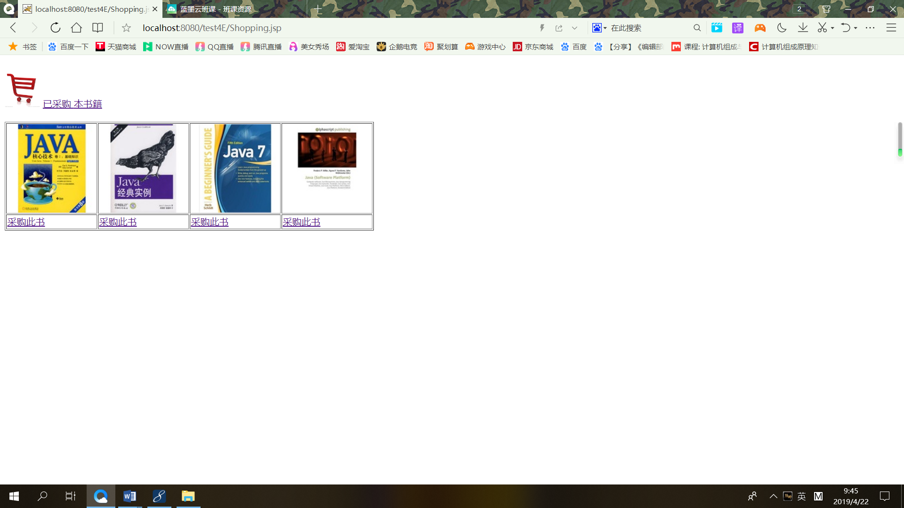

# 收获与问题

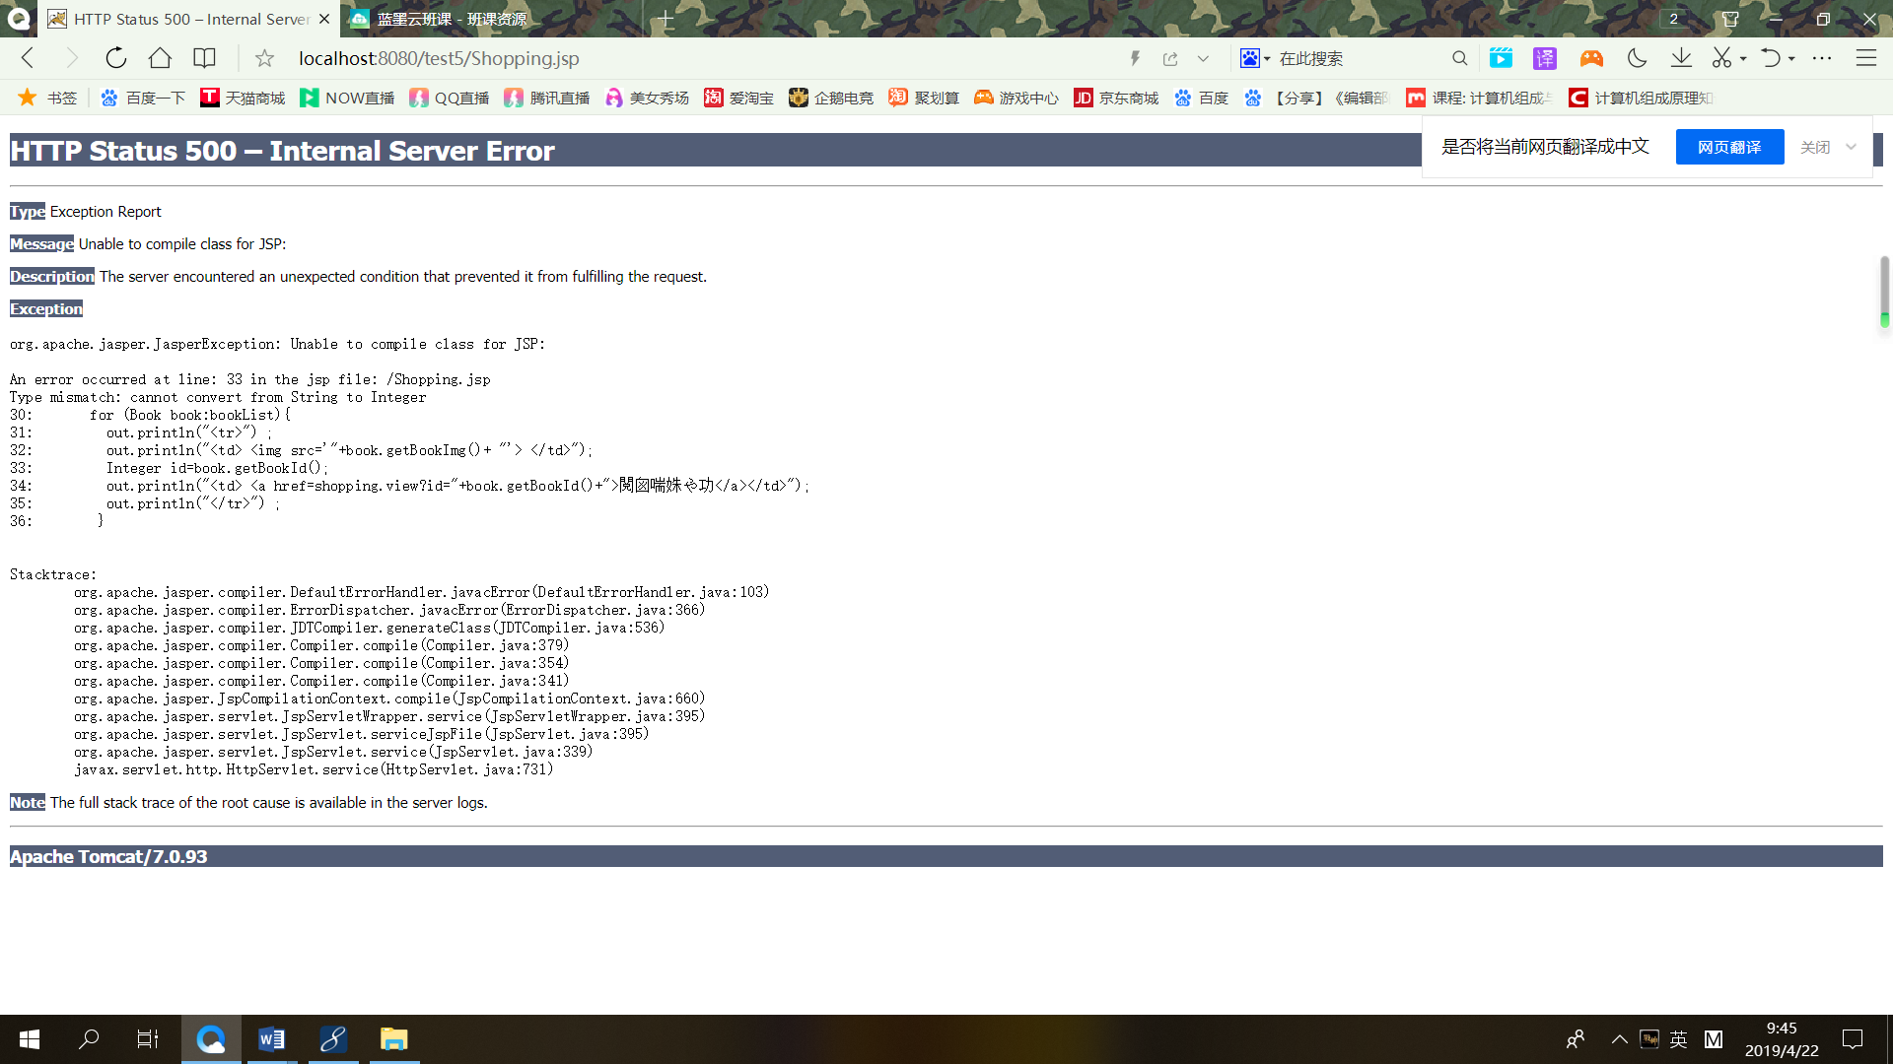

谈一谈你在本实验中所收获的内容及问题。